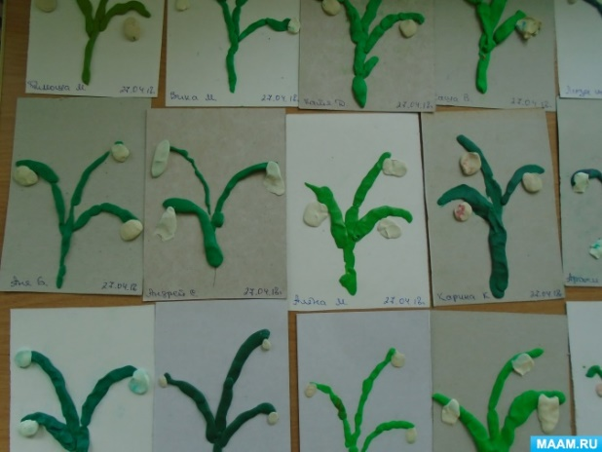
Лепка «Весенние цветы»
«Подснежник»
На половине листа картона взрослый рисует карандашом стебельки будущего цветка. Ребенок раскатывает отрывает куски зеленого пластилина, раскатывает тонкие колбаски и приклеивает их на контур, нарисованный карандашом. Затем из кусочков белого пластилина формирует овалы и приклеивает их к кончикам стебельков.
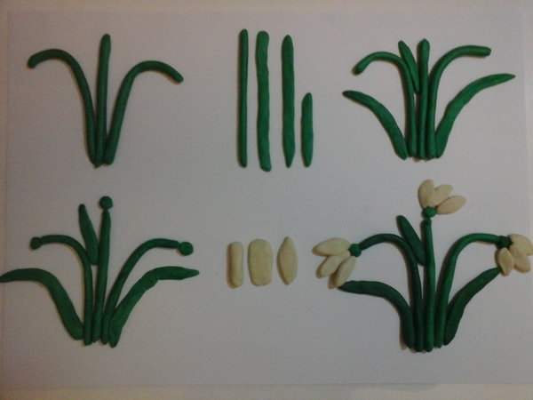

«Мать и мачеха»
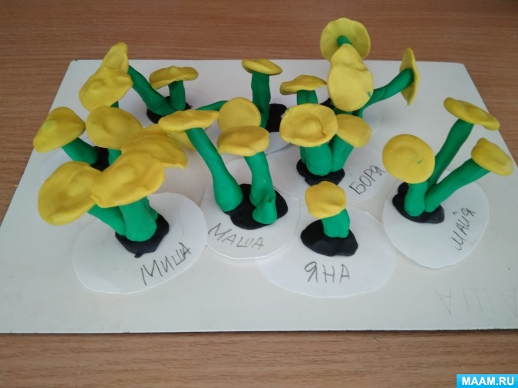
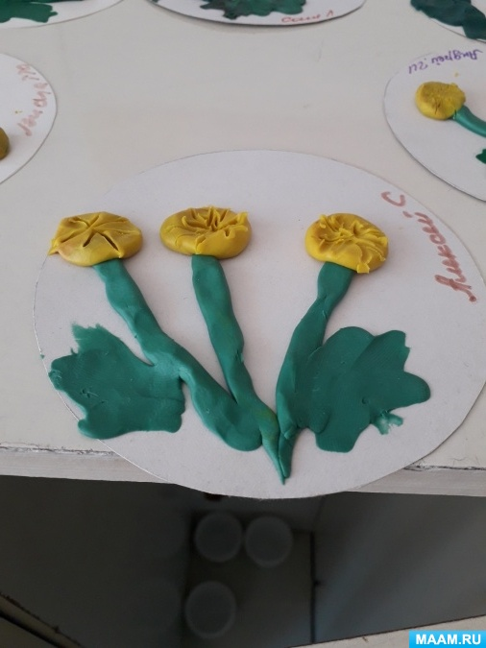
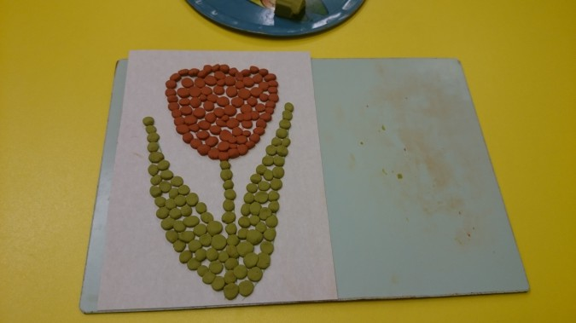
«Тюльпан»
Взрослый рисует контур цветка, ребенок заполняет контур шариками из пластилина.

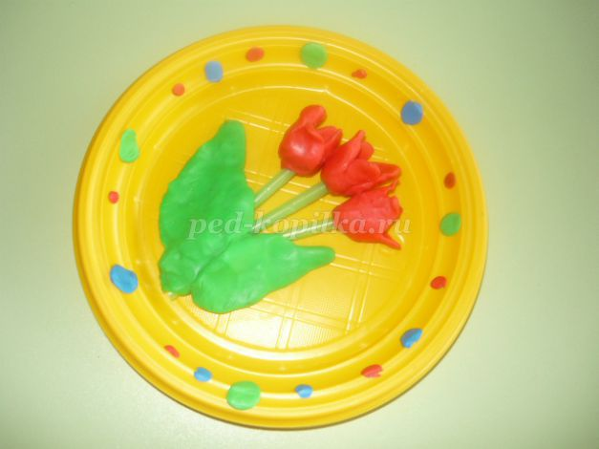
Очень интересная работа подробный мастер класс можно посмотреть https://ped-kopilka.ru/blogs/bahtina-nina/master-klas-po-lepke-s-ispolzovaniem-netradicionyh-materialov.html

